贵州公共招聘网、黔南人社微信公众号

线上招聘求职操作指南

（分求职指南和招聘指南两个部分，分别提供给求职个人和招聘单位阅读参考）

第一部分：求职指南（个人操作）

求职者可选择电脑端网站或微信公众号完成求职应聘相关操作。（网站端和微信端信息共享，求职仅需在任一端注册即可）

**一、电脑端求职详细操作**

步骤：登录网站→注册→实名认证→认证通过→创建简历→简历投递→单位反馈→招聘完成

1、登录网站：贵州公共招聘网

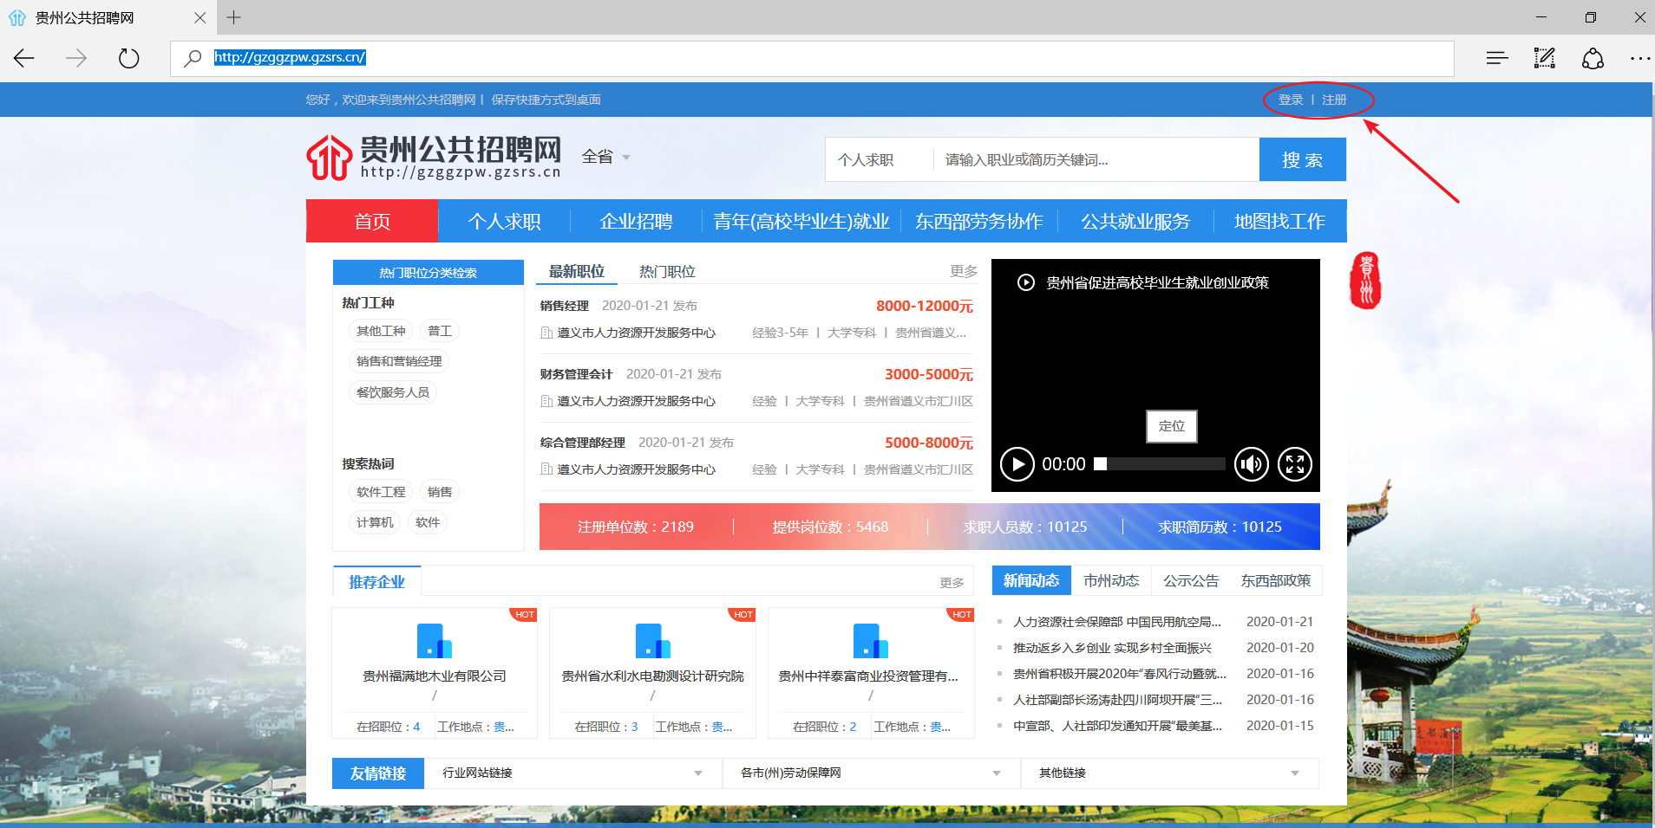（网址：<http://gzggzpw.gzsrs.cn>）

2、在网站首页，右侧选择【登录】，若已有账号，则直接登录；若无账号，则需要先完成【注册】

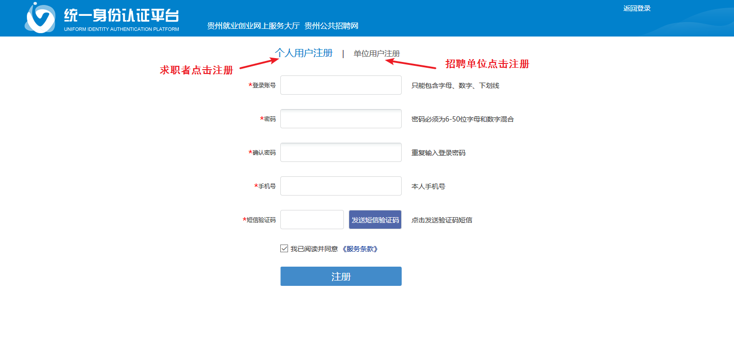3、注册。点击【注册】进入注册界面（统一身份认证平台），输入相关信息后即完成注册（请牢记注册的账号名称、密码，输入正确手机号码及收到的验证码）。

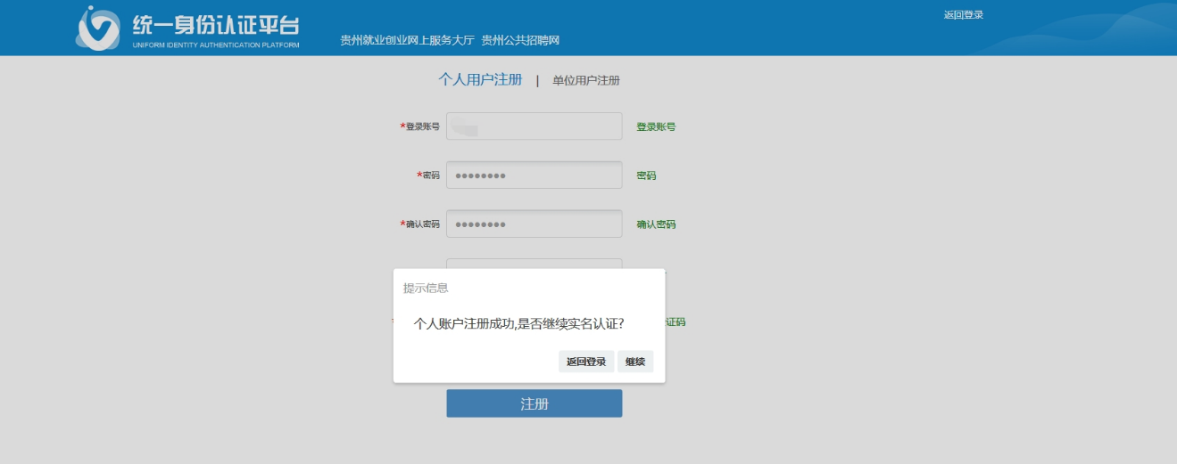4、登录。个人用户完成注册后，可选【返回登录】跳转至登录界面，或者点【继续】，上传个人证照并填写相关信息后进行实名认证。（**注：**未认证用户只能对搜职位、搜企业的结果进行查看，不能收藏职位、申请职位）

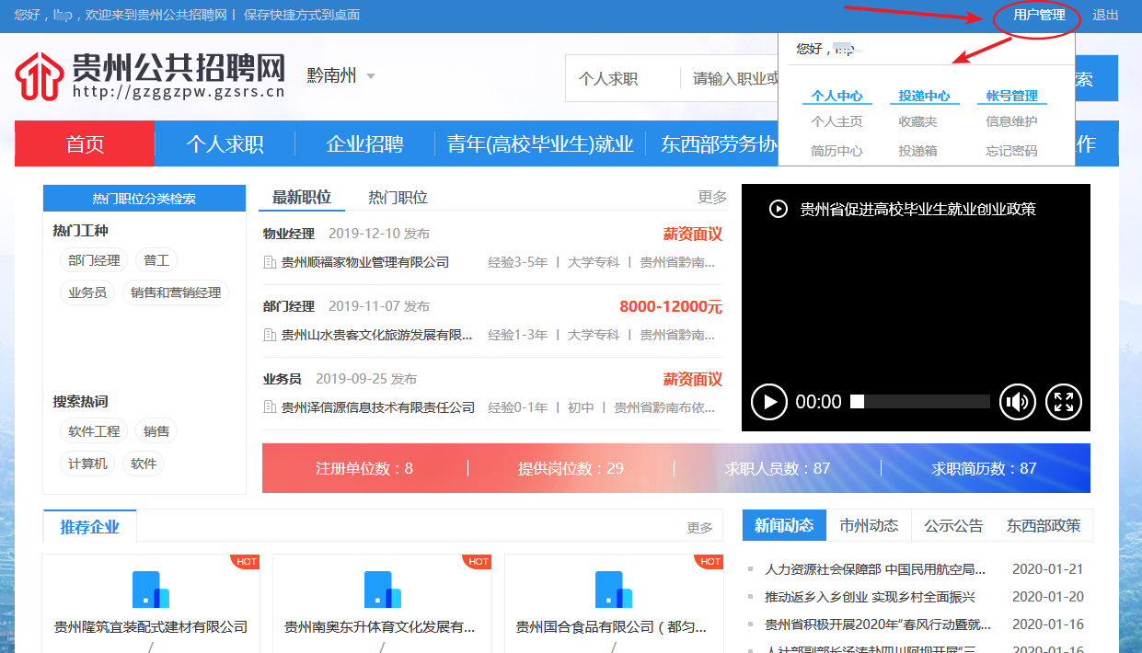5、个人信息维护。登录后，可在主页右上角【用户管理】处进行个人信息、简历、密码等的维护操作。

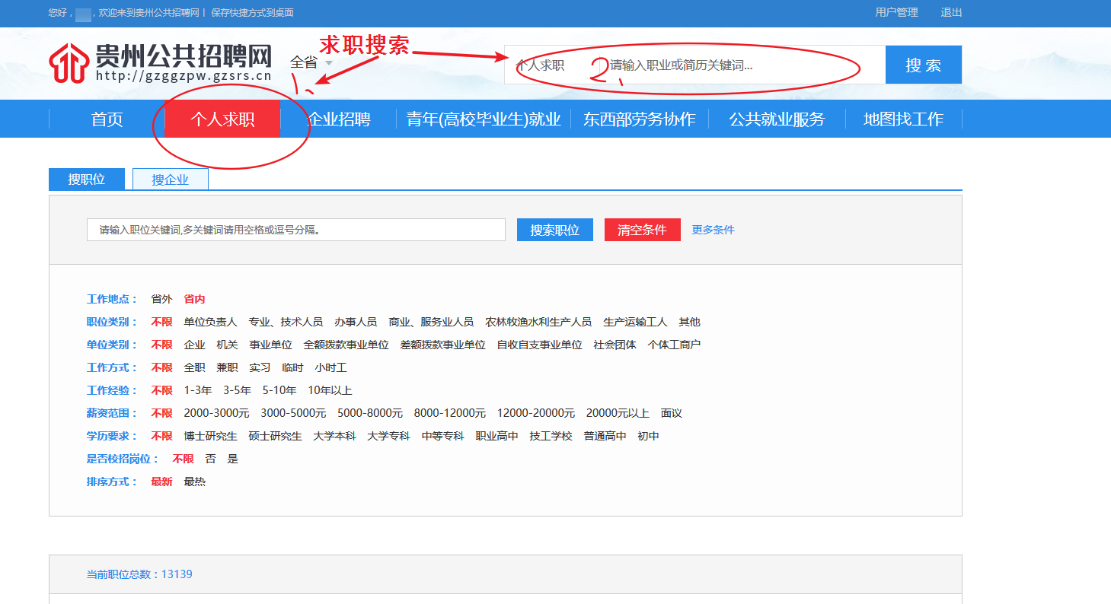6、搜索职位信息。登录成功后，在首页导航【个人求职】（图中“1”处）或【个人求职】搜索框（图中“2”处）按需进行范围、职位、企业等条件搜索。

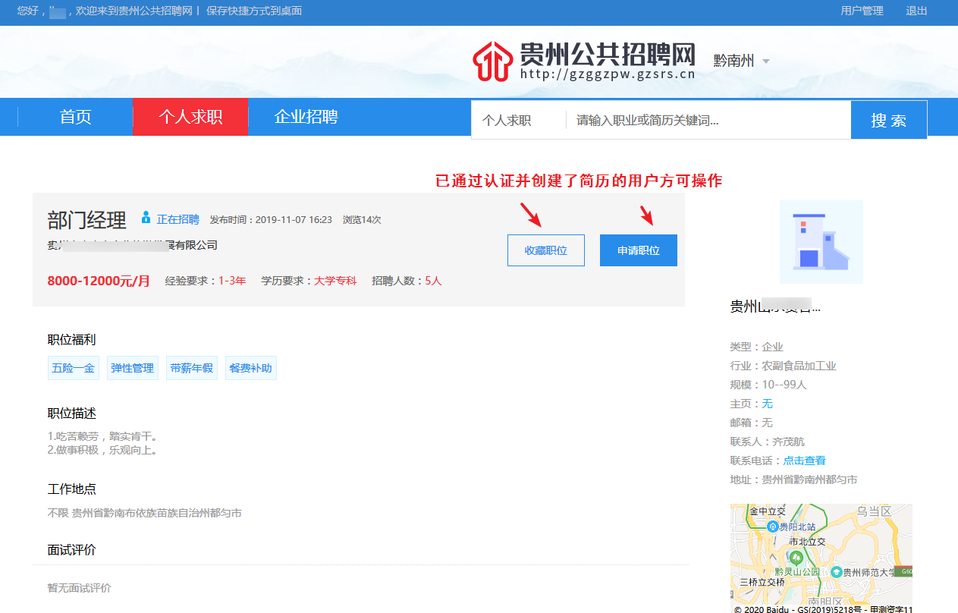7、点击有意向的搜索结果，进行收藏、申请职位等的有关操作。

**二、微信公众号求职详细操作**

步骤：关注公众号“黔南人社”→微门户或办业务→就业服务→创建简历（到“我的简历或个人中心”中实名认证）→最新职位→点击职位详情→点击收藏或申请职位→等待企业反馈

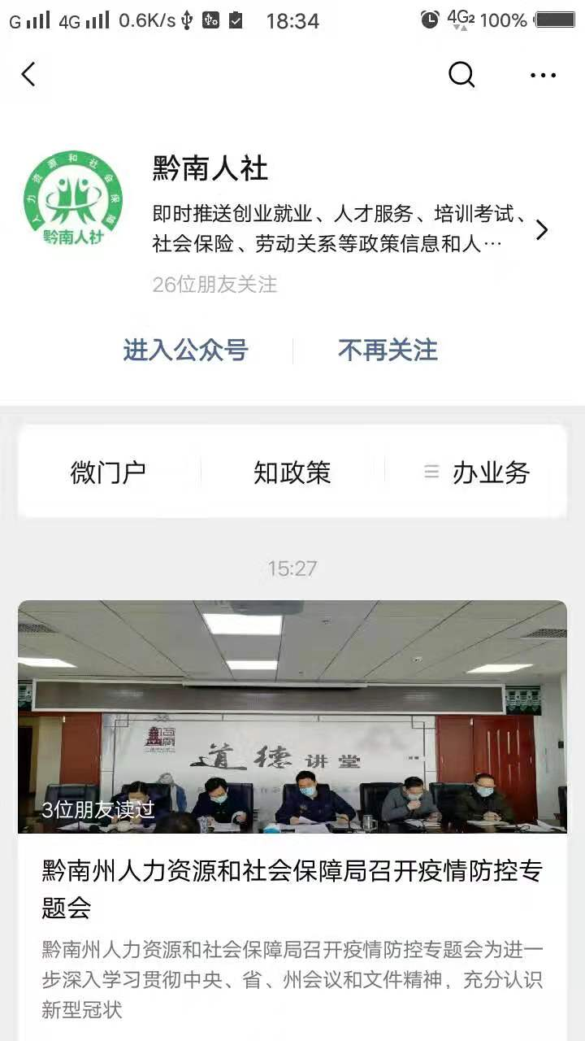1、打开微信，搜索并关注“黔南人社”微信公众号：qnrswx。

2、点击菜单【微门户】-【就业服务】或菜单【办业务】-【就业服务】，进入【黔南人社公共服务平台】页面，点击“我的简历”。

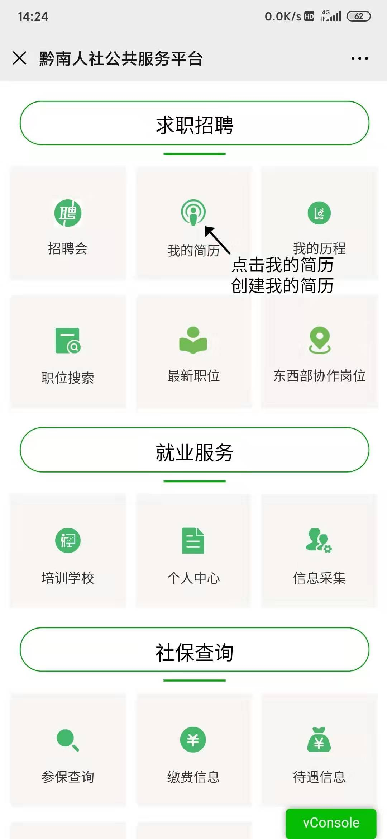

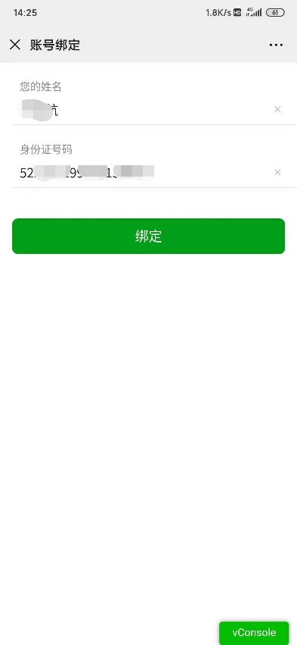3、按提示录入个人信息，进行实名认证绑定。

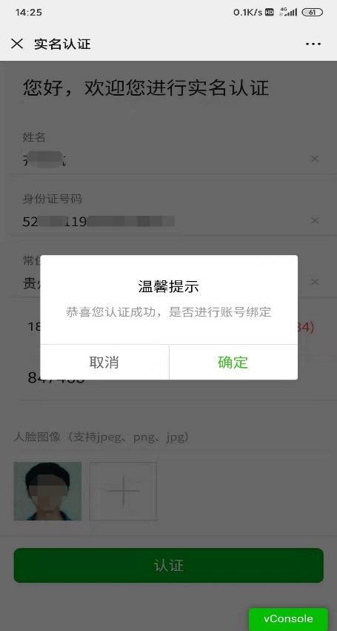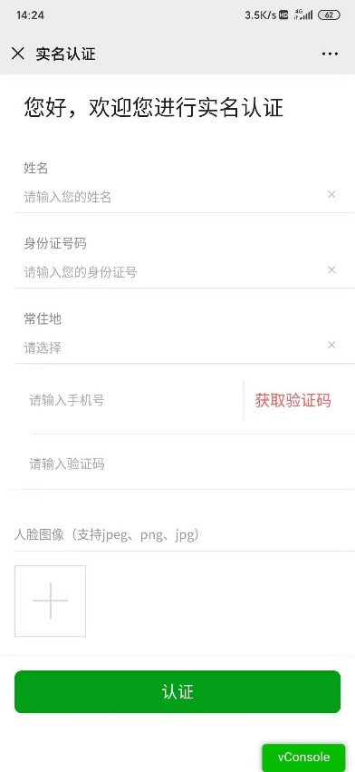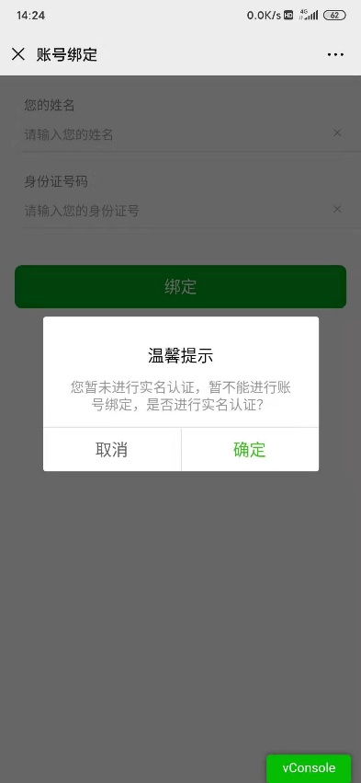

4、点击“职位搜索”或“最新职位”→【职位列表】页面→“申请”→【职位详情】页面→收藏或“申请职位”进行投递→等待企业反馈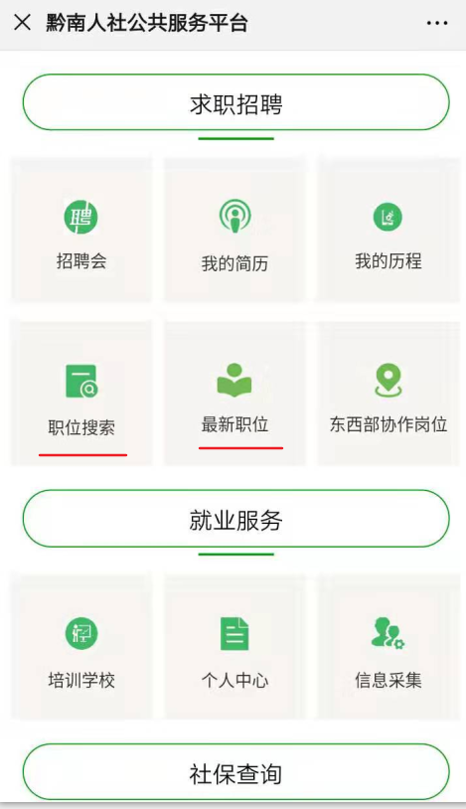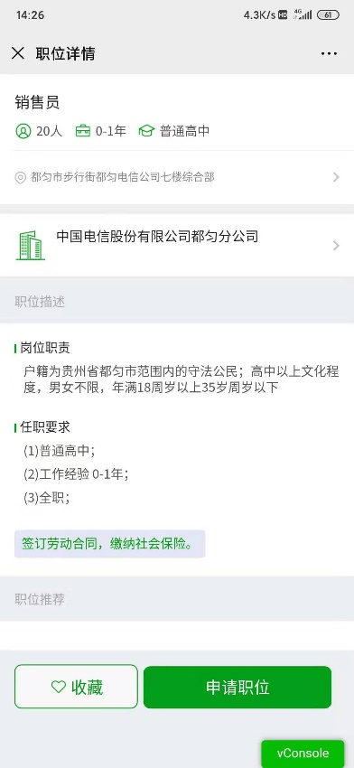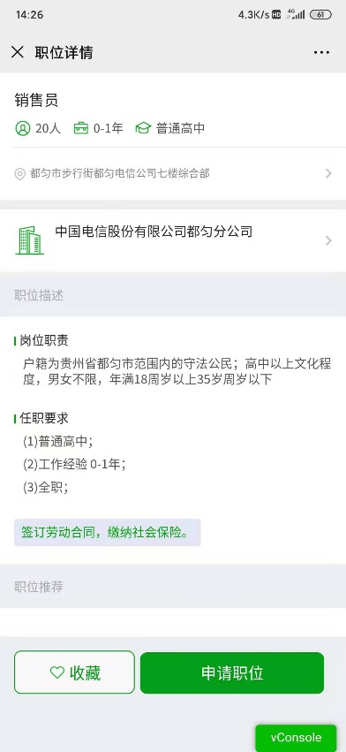

第二部分：招聘指南（企业操作）

用工企业可在电脑端网站完成求职应聘相关操作，由就业部门审核后同步发布到网站和微信公众号端。

**一、网站端招聘详细操作**

步骤：单位→注册→实名认证→经办人员审核→审核通过→登录→岗位发布→经办人员审核→审核通过

1、登录网站：贵州公共招聘网

（网址：<http://gzggzpw.gzsrs.cn>）

2、在网站首页，右侧选择【登录】，若已有账号，则直接登录；若无账号，则需要先完成【注册】

3、注册。点击【注册】进入注册界面（统一身份认证平台），输入相关信息后即完成注册（请牢记注册的账号名称、密码，输入正确联系电话及收到的验证码）。

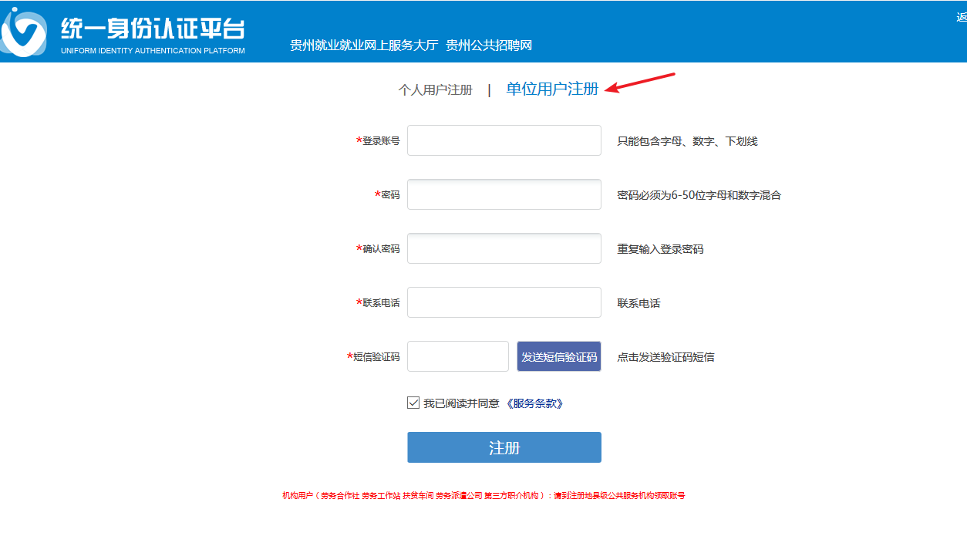

4、登录。企业用户注册，需上传单位资质证照等资料，并填写相关信息后进行实名认证，经网站后台管理经办人员审核通过后，企业用户方可进行后续岗位发布操作。

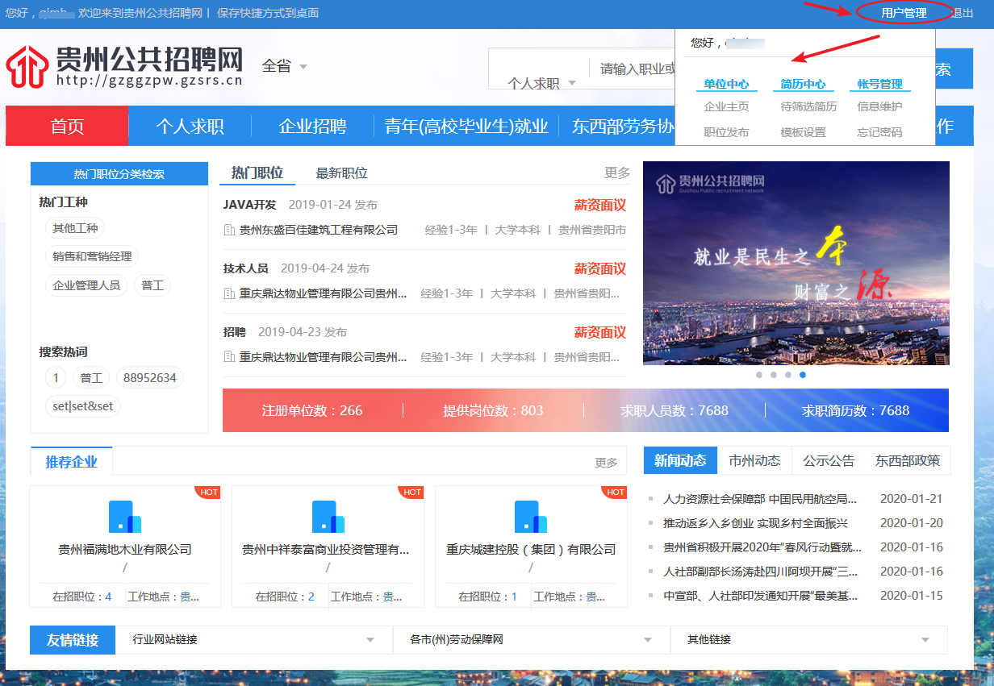5、企业信息维护。登录后，可在主页右上角【用户管理】处进行企业信息、职位、简历、密码等维护操作。

6、发布职位。登录成功后，在主页右上角【用户管理】→【职位发布】页面填写职位信息，点击【发布】后，所发信息保留于管理后台，仅企业用户及管理员可见，经网站后台管理经办人员对每一岗位信息进行审核通过后，所发信息才正式出现在网站首页相应栏目内，并可被求职者和用人单位搜索到。

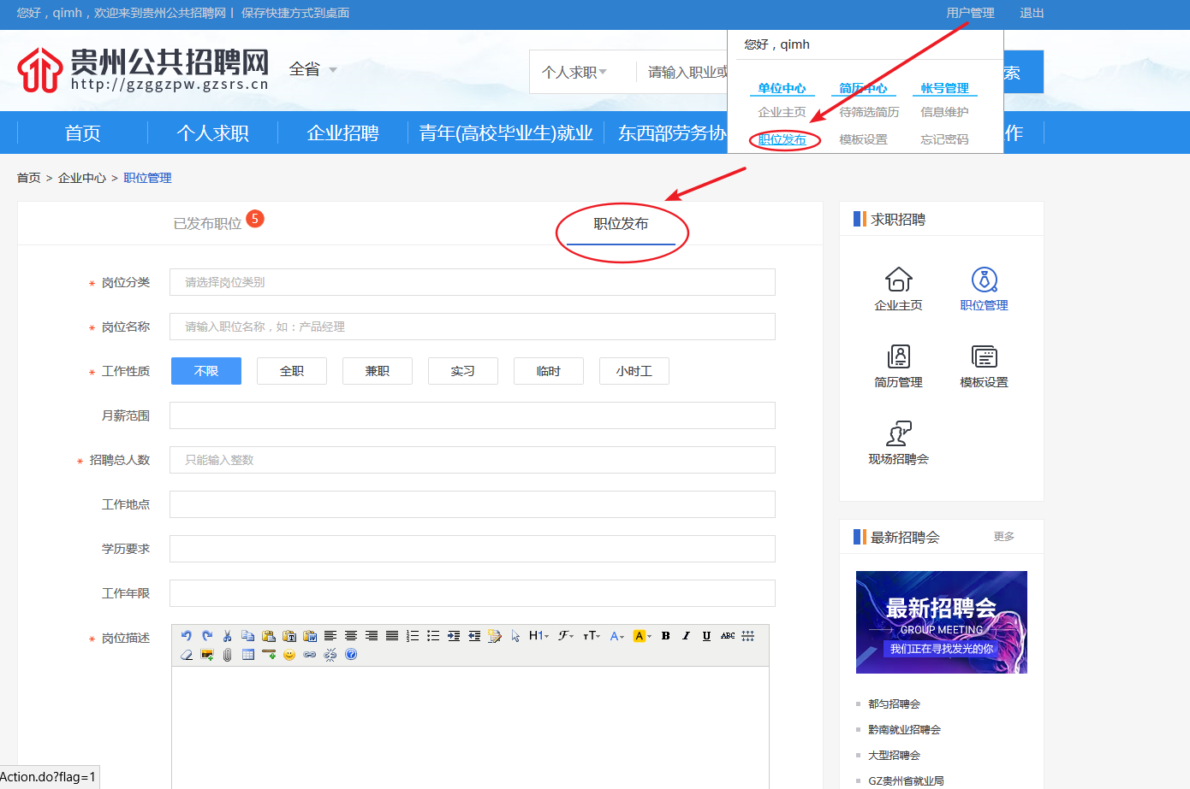

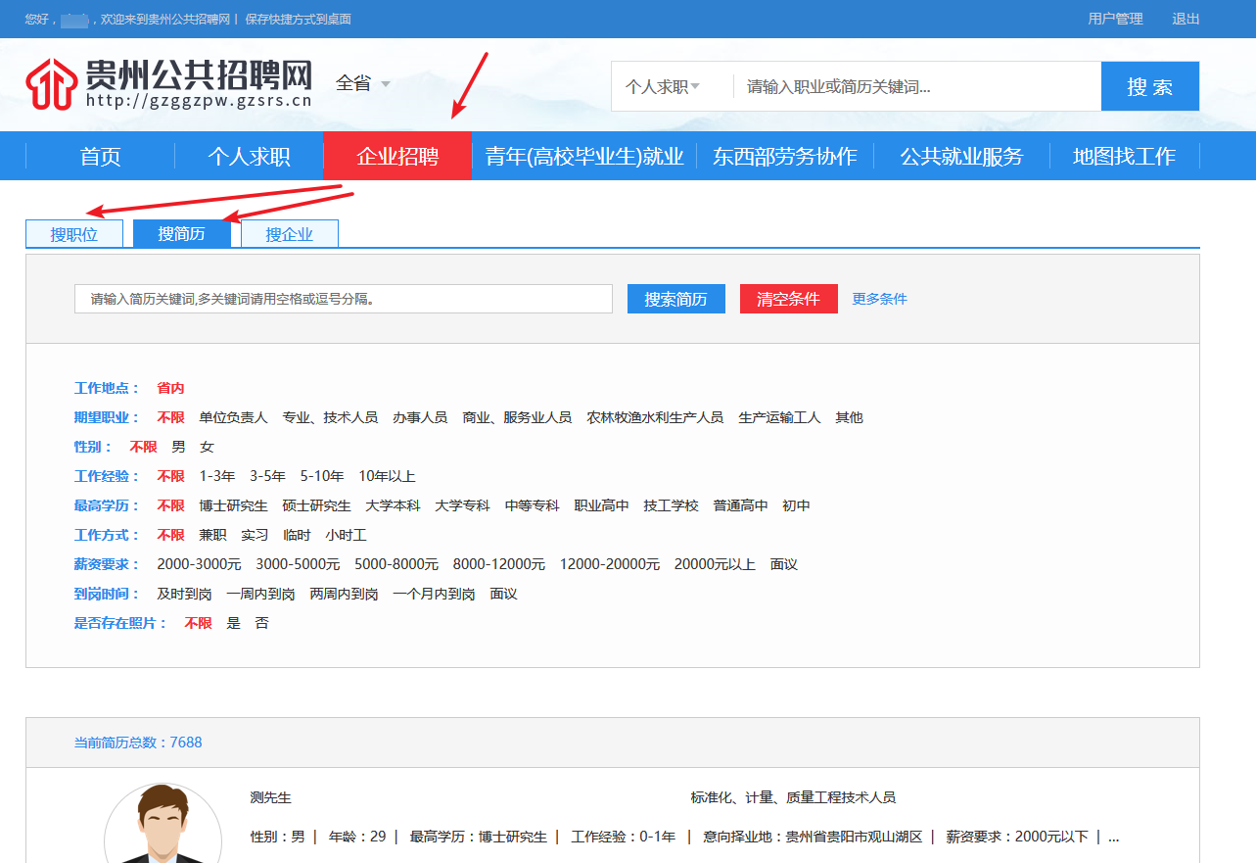7、企业搜索求职者简历。登录→【企业招聘】导航栏→搜简历。

三、微信端企业招聘职位信息

企业在贵州公共招聘网发布的招聘职位信息由网站后台管理经办人员审核通过后同步到微信端，企业无需做任何操作。

公众号搜索“黔南人社”（微信号：qnrswx），加关注，进入【微门户】或【办业务】→【就业服务】，在“职位搜索”及“最新职位”栏目可搜索到已发职位信息。